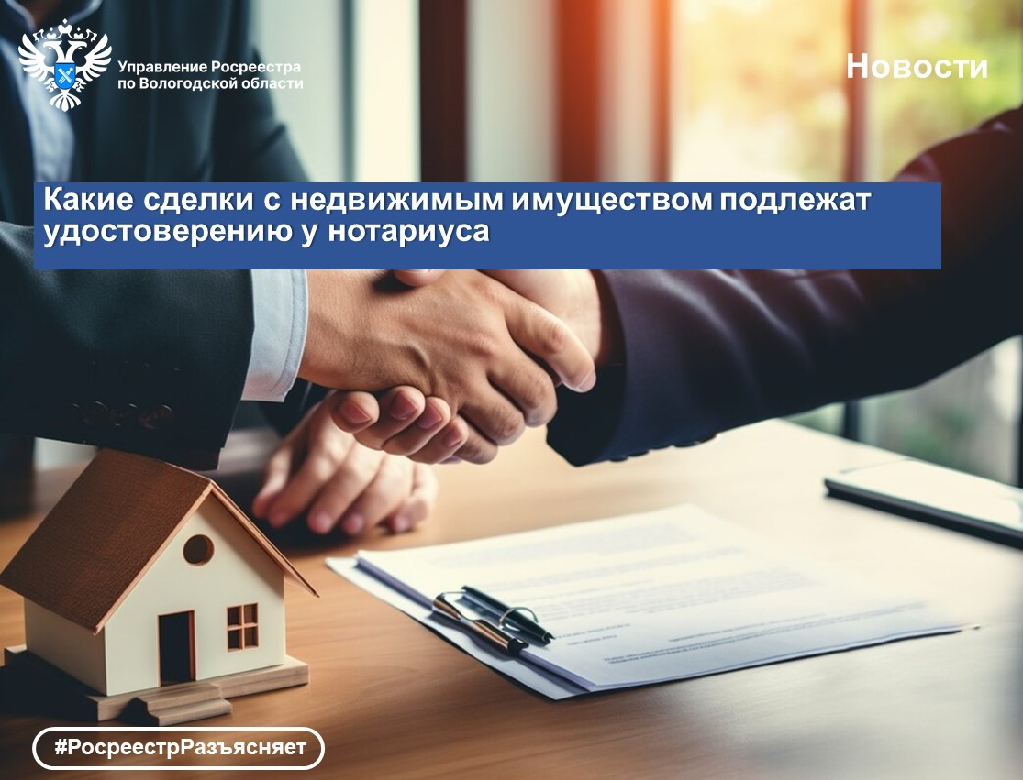

Сделки с недвижимостью: какие из них подлежат нотариальному удостоверению?

Из статьи 162 Гражданского кодекса Российской Федерации (ГК РФ) следует, что нотариальное удостоверение сделки означает проверку законности сделки, в том числе наличия у каждой из сторон права на ее совершение, и осуществляется нотариусом или должностным лицом, имеющим право совершать такое нотариальное действие, в порядке, установленном законодательством Российской Федерации о нотариате.
Нотариальное удостоверение сделок обязательно в случаях, установленных законом. При этом, стороны сами вправе решить нотариально удостоверить сделку, хотя по закону для сделок данного вида эта форма не требуется.
«В случае, когда нотариальное удостоверение сделки в соответствии с законом или соглашением сторон является обязательным, несоблюдение нотариальной формы сделки повлечет ее ничтожность, а именно отсутствие правовых последствий ее заключения», - предупреждает руководитель Управления Росреестра по Вологодской области Дмитрий Тулин.
Обязательное нотариальное удостоверение необходимо в отношении следующих видов сделок с объектами недвижимого имущества.
1. Сделки по отчуждению или договоры ипотеки долей в праве общей собственности на недвижимое имущество.
Исключение составляют:
- сделки при отчуждении или ипотеке всеми участниками долевой собственности своих долей по одной сделке;
- сделки, связанные с имуществом, составляющим паевой инвестиционный фонд или приобретаемым для включения в состав паевого инвестиционного фонда;
- сделки по отчуждению долей в праве общей собственности на земельные участки из земель сельскохозяйственного назначения, оборот которых регулируется Федеральным законом от 24 июля 2002 года № 101-ФЗ «Об обороте земель сельскохозяйственного назначения»;
- сделки по отчуждению и приобретению долей в праве общей собственности на недвижимое имущество при заключении договора, предусматривающего переход права собственности на жилое помещение в соответствии с Законом Российской Федерации от 15 апреля 1993 года № 4802-1 «О статусе столицы Российской Федерации» (за исключением случая, предусмотренного частью девятнадцатой статьи 7.3 указанного Закона);
- договоры об ипотеке долей в праве общей собственности на недвижимое имущество, заключаемых с кредитными организациями;
- сделки по отчуждению долей в праве общей собственности, заключаемых в связи с изъятием недвижимого имущества для государственных или муниципальных нужд.
2. Соглашение о разделе общего имущества, нажитого супругами в период брака; брачный договор.
3. Сделки, связанные с распоряжением недвижимым имуществом на условиях опеки, а также сделки по отчуждению недвижимого имущества, принадлежащего несовершеннолетнему гражданину или гражданину, признанному ограниченно дееспособным, а также договоры, заключаемые лицом, которое вследствие физического недостатка, болезни или неграмотности не может расписаться самостоятельно.
4. Договор ренты, когда одна сторона передает другой стороне в собственность имущество взамен на периодические выплаты получателю ренты в виде определенной денежной суммы либо представления средств на его содержание в иной форме, в том числе, и его вид – пожизненное содержание с иждивением.
Помимо указанного, обязательному нотариальному удостоверению подлежат и иные сделки и документы, в отношении которых законом предусмотрена соответствующая форма (например, доверенность на совершение сделок, требующих нотариальной формы, на подачу заявлений о государственной регистрации прав или сделок, а также на распоряжение зарегистрированными в государственных реестрах правами должна быть нотариально удостоверена, завещание и др.).
Для удостоверения сделки с недвижимостью у нотариуса, необходимо записаться к нему на прием. Список нотариусов Вологодской области и их контакты содержатся на сайте Нотариальной палаты Вологодской области (http://npvo35.ru/notarys).
«К преимуществам сделок с недвижимостью, удостоверенных нотариусом, относятся: гарантии законности и «чистоты», сокращенные сроки регистрации на недвижимость в органе регистрации прав», - отметила Президент Нотариальной палаты Вологодской области Эльвира Сергеева.

Контакты для СМИ:
Пресс-служба Управления Росреестра по Вологодской области
(8172) 72 86 11, доб. 1045
press@r35.rosreestr.ru
160001, г. Вологда, ул. Челюскинцев, д. 3

